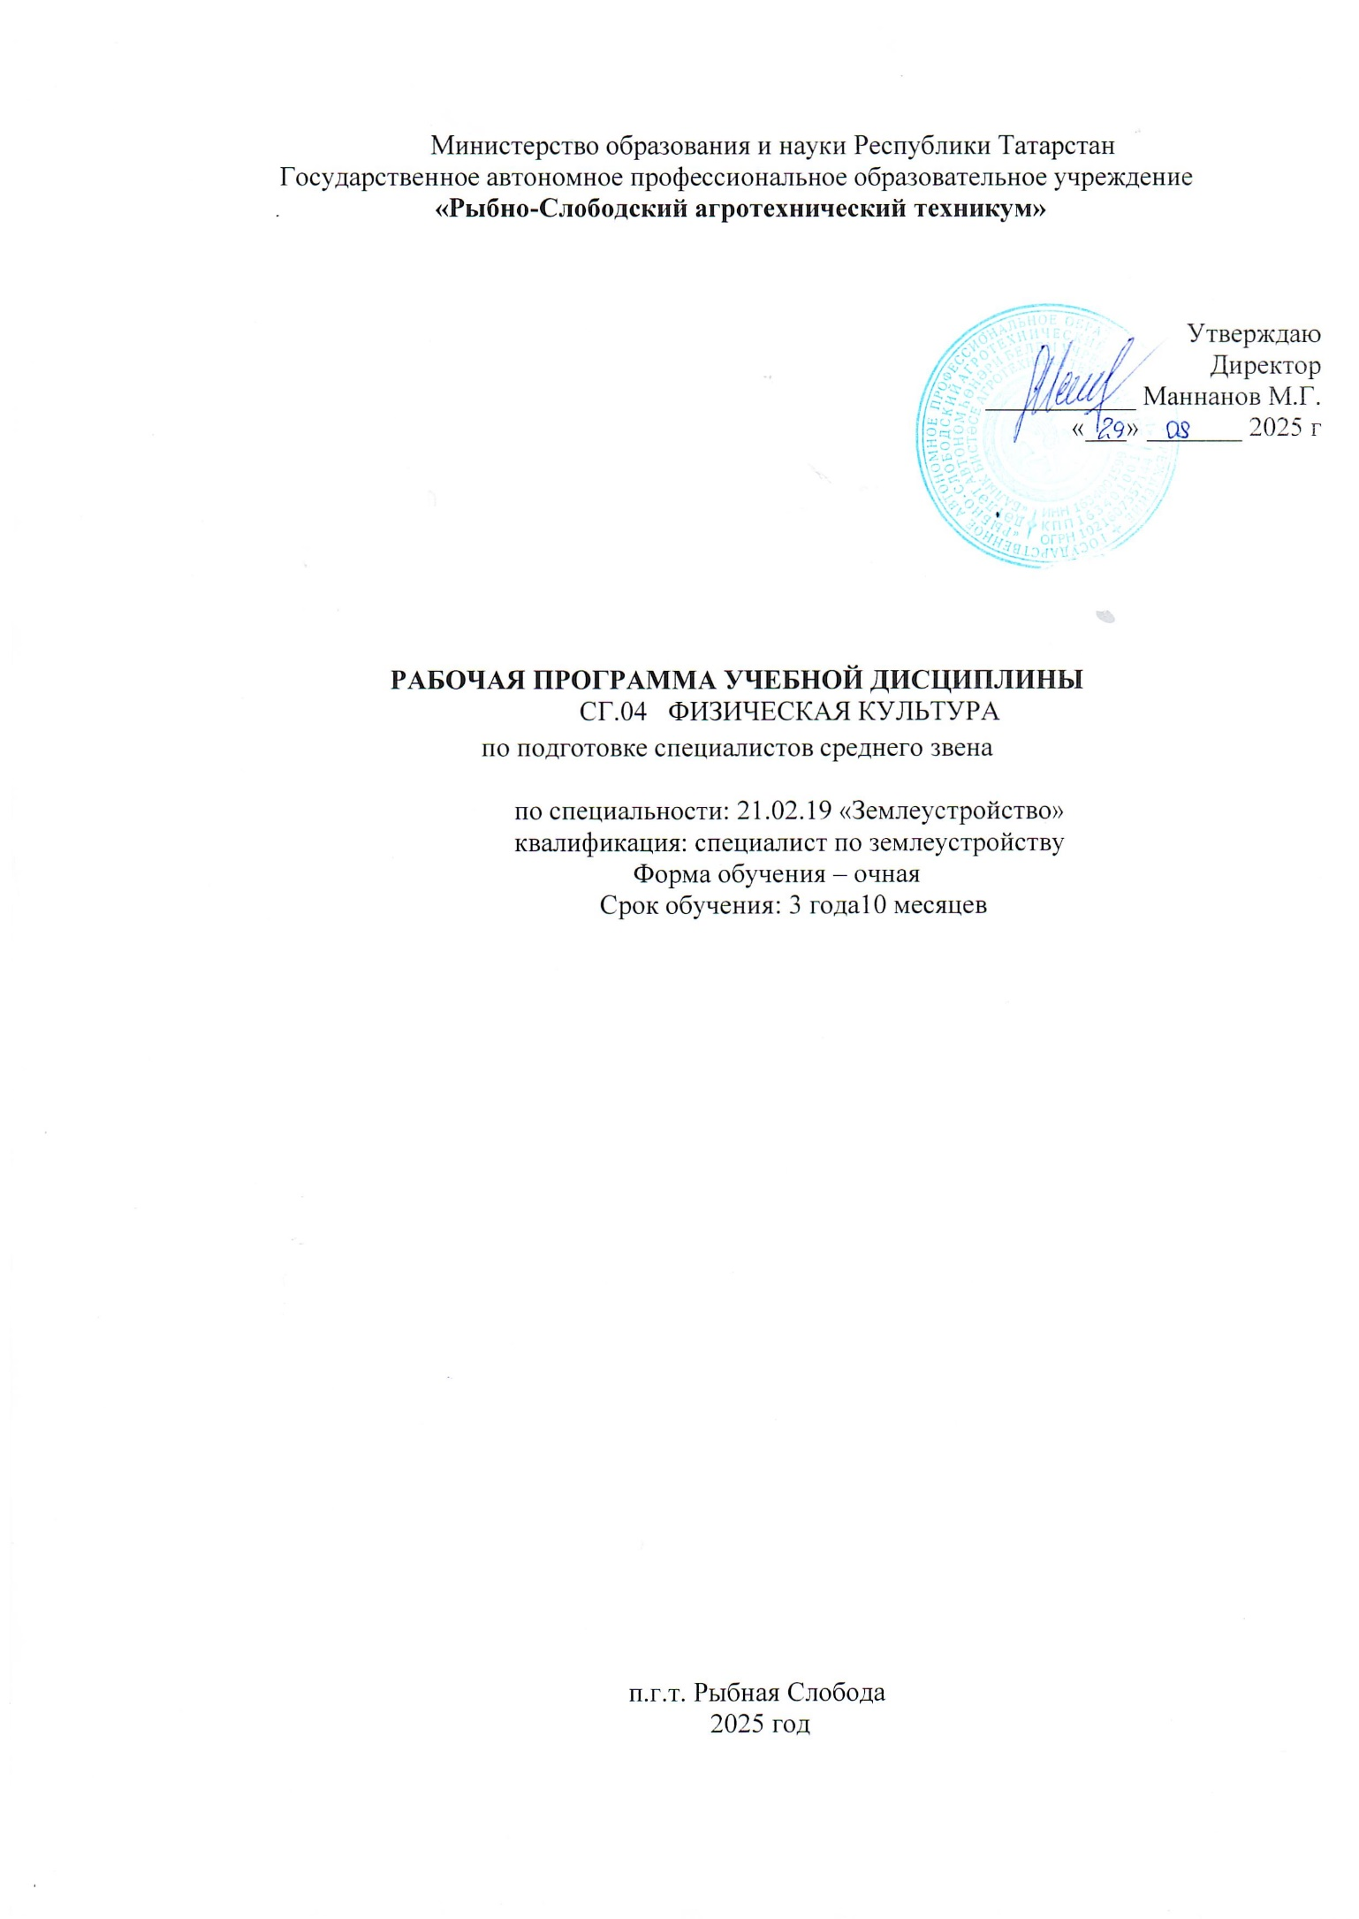

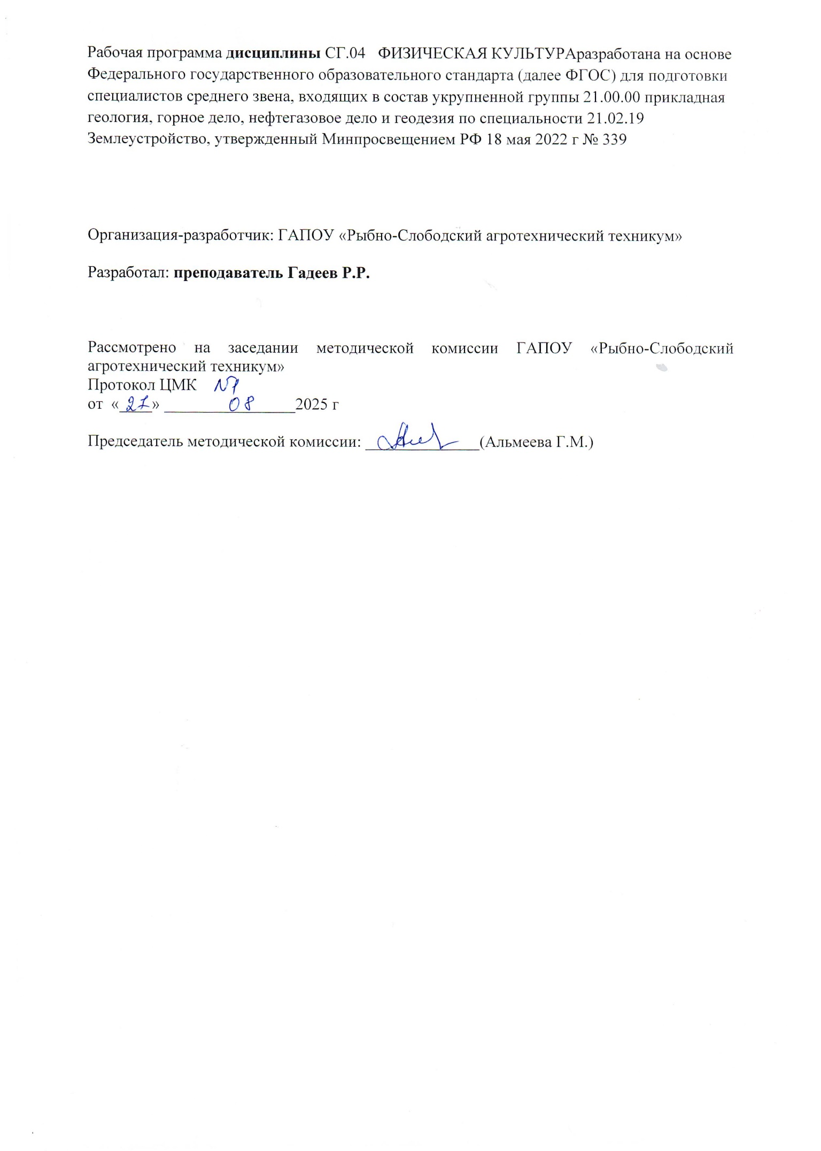

СОДЕРЖАНИЕ
- Паспорт рабочей программы учебной дисциплины
- Структура и содержание учебной дисциплины
- Условия реализации учебной дисциплины
- Контроль и оценка результатов освоения учебной дисциплины

1. ОБЩАЯ ХАРАКТЕРИСТИКА РАБОЧЕЙ ПРОГРАММЫ УЧЕБНОЙ ДИСЦИПЛИНЫ
1.1. Область применения рабочей программы
Рабочая программа учебной дисциплины является частью ППССЗ в соответствии с ФГОС
по специальности СПО 21.02.04 Землеустройство.
1.2. Место учебной дисциплины в структуре ППССЗ: дисциплина относится к циклу ОГСЭ.
1.3. Цели и задачи учебной дисциплины – требования к результатам освоения
учебной дисциплины:
Цель дисциплины – формирование физической культуры личности и способности использовать физкультурно-оздоровительную деятельность для укрепления здоровья,
достижения жизненных и профессиональных целей
В результате освоения дисциплины обучающийся будет:
уметь: использовать физкультурно-оздоровительную деятельность для укрепления здоровья, достижения жизненных и профессиональных целей;
знать: о роли физической культуры в общекультурном, профессиональном и социальном развитии человека; основы здорового образа жизни
Формируемые компетенции:
ОК 2. Организовывать собственную деятельность, выбирать типовые методы и способы
выполнения профессиональных задач, оценивать их эффективность и качество.
ОК 3. Принимать решения в стандартных и нестандартных ситуациях и нести за них
ответственность.
ОК 6. Работать в коллективе и команде, эффективно общаться с коллегами, руководством,
потребителями.
1.4 Количество часов на освоение программы учебной дисциплины:
максимальной учебной нагрузки обучающегося 166 часов,
в том числе:
обязательной аудиторной учебной нагрузки обучающегося 160 часов;
самостоятельной работы обучающегося 6 часов.
2. СТРУКТУРА И СОДЕРЖАНИЕ УЧЕБНОЙ ДИСЦИПЛИНЫ
2.1. Объем учебной дисциплины и виды учебной работы

Вид учебной работы | Объем часов
Максимальная учебная нагрузка (всего) | 166
Самостоятельная работа | 6
Обязательная аудиторная учебная нагрузка (всего) | 160
в том числе:
лекции, уроки
практические занятия: | 160
Промежуточная аттестация | Дифференцированный зачет
Итоговая аттестация в форме Дифференцированного зачета

2.2. Тематический план и содержание учебной дисциплины Физическая культура

Наименование разделов и тем | Содержание учебного материала, и практические занятия, самостоятельная работа обучающихся | Объем часов | Номера уроков | Коды общих компетенций  (указанных в разделе 1.2) и личностных результатов, формированию которых способствует элемент программы
1 | 2 | 3 |  | 4
 | Практическое занятие  Решение задач поддержки и укрепления здоровья. Развитие выносливости, быстроты, скоростно-силовых качеств, упорства, трудолюбия, внимания, восприятия, мышления. Подвижные игры. Кроссовая подготовка: высокий и низкий старт, стартовый разгон, финиширование; бег 100 м, эстафетный бег 4´100 м, 4´400 м; бег по прямой с различной скоростью, равномерный бег на дистанцию 2 000 м (девушки) и 3 000 м (юноши), прыжки в длину с места способом «согнув ноги»; прыжки в высоту с места. | 4 | 1  2 | ОК2  ОК3  ОК6
  Тема 1.1
  Легкая атлетика
 | Самостоятельная работа - выполнение подводящих упражнений для освоения техники изучаемых двигательных действий  - самостоятельная разработка и выполнение комплексов физических упражнений для развития основных физических качеств средствами легкой атлетики | 2 |  | ОК2  ОК3  ОК6
Тема 1.2. Бег по прямой с различной скоростью, |  | 4 | 3  4 | ОК2  ОК3  ОК6
  Практические занятия
  Обучение техники низкого старта: бег 60м.
  Стартовый разгон.
  Бег 100м.
  Эстафетный бег 4*100, 4*200.
  Бег по прямой с различной скоростью, равномерный бег на дистанцию 2000 м.(девушки) и 3000 м.(юноши).
  Бег на средние дистанции 500м. девушки, 1000м. юноши.
  Обучение техники: прыжки в длину с места способом «согнув ноги».
  Прыжки в длину с места способом «согнув ноги».
  Прыжки в высоту с места.
  Подвижные игры.
  Сдача контрольных нормативов.
Тема 1.3 Мини-футбол | Практические занятия  Техника удара по мячу головой на месте и в прыжке  Остановка мяча грудью, ногой, головой,  Отбор мяча, обманные движения, техника игры вратаря.  Тактика защиты и тактика нападения  Учебная двухсторонняя игра по правилам | 16 | 5  6  7  8  9  10  11  12 | ОК2  ОК3  ОК6
  Обучение правилам и технике безопасности игры Удар по летящему мячу средней частью подъема ноги, удары головой на месте и в прыжке, остановка мяча ногой, грудью, отбор мяча, обманные движения, техника игры вратаря, тактика защиты, тактика нападения. Правила игры. Техника безопасности игры. Игра по упрощенным правилам на площадках разных размеров. Игра по правилам.
 | Самостоятельная работа  - самостоятельная разработка и выполнение комплексов физических упражнений для развития основных физических качеств средствами спортивных игр  - выполнение подводящих упражнений для освоения техники изучаемых двигательных действий | 2
Тема 1.4. Силовая подготовка | Практические занятия  Обучение специальным физическим упражнениям, укрепляющим мышцы рук  Обучение специальным физическим упражнениям, укрепляющим мышцы груди  Обучение специальным физическим упражнениям, укрепляющим  мышцы брюшного пресса  Обучение специальным физическим упражнениям, укрепляющим мышцы ног  Обучение специальным физическим упражнениям, укрепляющим мышцы спины  Обучение развитию общей и силовой выносливости  Обучение комплексному развитию физических качеств посредством круговой тренировки  Обучение выполнению общих развивающих физических упражнений  Изучение комплекса | 4 | 13  14 | ОК2  ОК3  ОК6
  Специальные физические упражнения, укрепляющие мышцы рук, мышцы груди, брюшного пресса, мышцы ног
  Специальные физические упражнения.
Тема 1.5. Гимнастика. Обще-физическая подготовка с использованием общеразвивающих упражнений и гимнастических упражнений | Практические занятия  Строевые и общие укрепляющие упражнения на разные группы мышц, для укрепления мышечного корсета и формировании правильной осанки у юношей и девушек  Общеразвивающие упражнения  Упражнения в паре с партнером  Упражнения с отягощениями (набивные мячи, гантели)  Упражнения для профилактики профессиональных заболеваний  ОРУ с предметами (гимнастические палки, обручи, скакалки, мячи)  Упражнения для развития вестибулярного аппарата и равновесия,  Подвижные игры, развивающие силу, ловкость, быстроту и выносливость  Выполнение комплекса упражнений с элементами гимнастики и акробатики (кувырки, стойки на лопатках, подскоки, равновесия). Дифференцированный зачет (3 семестр) | 4 | 15  16 | ОК2  ОК3  ОК6
Тема 1.6. Военно-прикладная физическая подготовка | Практические занятия. Строевая подготовка (строевые приёмы и перестроения на месте и в движении),  Физическая подготовка. Техника преодоления полосы препятствий.  Комбинированная эстафета. | 12 | 17  18  19  20  21  22 | ОК2  ОК3  ОК6
Тема 1.7. Профессионально-прикладная физическая подготовка (ППФП) | Практические занятия Цели и задачи ППФП и её необходимость. Общая физическая подготовка.  Комплексы физических упражнений для развития ведущих для данной профессии физических качеств.  Комплексы общеразвивающих упражнений оздоровительной и корригирующей направленности.  Тестирование профессионально-важных физических качеств. Коррекция содержания и методики занятий физическими упражнениями по результатам показателей тестирования | 6 | 23  24  25 | ОК2  ОК3  ОК6
 | Самостоятельная работа  - выполнение комплексов упражнений, повышающих работоспособность в избранной профессиональной деятельности  - выполнение комплексов физических упражнений оздоровительной и корригирующей направленности | 2
Тема 1.8.Кроссовая подготовка. | Практические занятия Бег по пересеченной местности до 5 км. Развитие выносливости  выполнение комплексов физических упражнений для развития основных физических качеств средствами легкой атлетики. Дифференцированный зачёт (4 семестр) | 12 | 26  27  28  29  30  31 | ОК2  ОК3  ОК6
 | Итого за второй курс | 62(2СРС)
Тема 1.1. Физическая культура в общекультурной и профессиональной подготовке студентов. | Практическое занятие | 2 | 1 | ОК2  ОК3
 | 1.Физическая культура личности человека, физическое развитие.  2.Влияние занятий физическими упражнениями на достижение человеком жизненного успеха.  3.Дисциплина «Физическая культура» в системе СПО. | 2 | 1 | ОК2  ОК3
 | Самостоятельная работа обучающихся: написание реферата по теме, соблюдение оптимальных режимов суточной двигательной активности. | 2 |  | ОК6 ОК2  ОК3
Тема 1.2. Легкая атлетика | Практическое занятие | 12 | 2  3  4  5,6,7 | ОК6 ОК2  ОК3
Тема 1.2. Легкая атлетика | 1.Техника бега на короткие, средние, длинные дистанции.  2.Метание гранаты с места и разбега.  3.Прыжки в длину.  4.Техника эстафетного бега. | 12 | 2  3  4  5,6,7 | ОК6 ОК2  ОК3
Тема 1.2. Легкая атлетика | Самостоятельная работа обучающихся: закрепление и совершенствование техники изучаемых двигательных действий в процессе самостоятельных занятий, участие студентов в соревнованиях, посещение дополнительных занятий, секции, сдача норм ГТО. | 2 |  | ОК6 ОК2  ОК3
Тема 1.3. Баскетбол | Практическое занятие | 18 | 8-9  10  11-12  13-14  15-16 | ОК2  ОК3  ОК6
Тема 1.3. Баскетбол | 1.Техника ведения и передачи мяча.  2.Комбинационные действия в баскетболе.  3.Штрафные броски.  4.Техника ведение - два шага - бросок в кольцо.  5.Двусторонняя игра. Дифференцированный зачет (5 семестр) | 18 | 8-9  10  11-12  13-14  15-16 | ОК2  ОК3  ОК6
Тема 1.4. Составление и проведение комплексов утренней, производственной гимнастики с учетом направления будущей профессии. | Практическое занятие  1.Изучение составления комплексов гимнастики.  2.Проведение комплексов производственной гимнастики.  Самостоятельная работа обучающихся: выполнение УУГ, составить комплексы упражнений с предметами и без предметов. | 6 | 17  18  19 | ОК2  ОК3  ОК6
Тема 1.5. Волейбол | Практическое занятие  1.Техника приема и передачи мяча сверху двумя руками, снизу двумя руками.  2.Техника верхней, нижней и боковых подач мяча.  3.Двусторонняя игра. | 20 | 20-21  22-23  24-25-26  27-28-29
ОК2
ОК3
ОК6
Тема 1.6. Совершенствование  техники бега на  короткие  дистанции | Практическое занятие  Техника низкого старта, стартового ускорения, бег по  дистанции, финиширование, специальные упражнения.  Эстафетный бег, техника передачи эстафетной палочки.  Развитие выносливости | 4 | 30  31 | ОК2  ОК3  ОК6
Тема 1.7. Совершенствование  техники  длительного бега | Практическое занятие  Старт, бег по дистанции, прохождение поворотов (работа  рук, стопы), финишный бросок.  Техника бега на средние дистанции  Техника бега на длинные дистанции  Контрольные нормативы по легкой атлетике. Дифференцированный зачет (6 семестр) | 2 | 32 | ОК2  ОК3  ОК6
 | Итого за третий курс | 64
Тема 1.8 Общефизическая подготовка | Практическое занятие  1. Комплексы упражнений.  2.Работа на тренажерах.  3. Круговая тренировка.  4.Прикладная гимнастика. | 4 | 1  2 | ОК2  ОК3  ОК6
Тема 1.9. Профилактика профессиональных заболеваний | Практическое занятие | 4 | 3  4 | ОК2  ОК3  ОК6
Тема 1.9. Профилактика профессиональных заболеваний | 1. Профилактика профессиональных заболеваний.  2.Физические упражнения для профилактики и коррекции опорно-двигательного аппарата.  3. Физические упражнения для профилактики и коррекции зрения.  4.Комплекс упражнений по профилактике плоскостопия. | 4 | 3  4 | ОК2  ОК3  ОК6
Тема 1.10 Туризм | Практическое занятие  1.Техника установки палатки.  2.Укладка рюкзака.  3.Оказание помощи и переноска пострадавшего. | 4 | 5  6 | ОК2  ОК3  ОК6
Тема 1.11 Лыжная подготовка | Практическое занятие  1.Техники лыжных ходов.  2.Техника спусков и подъемов.  3.Тактика лыжных гонок, прохождение дистанции. (Дифференцированный зачет (7 семестр) | 10 | 7,8,9,10  11 | ОК2  ОК3  ОК6
Тема 1.12. Здоровый образ жизни. | Практическое занятие | 2 | 12 | ОК2  ОК3  ОК6
Тема 1.12. Здоровый образ жизни. | 1.Совокупность факторов, определяющих состояние здоровья.  2.Формы занятий физическими упражнениями в режиме дня и их влияние на здоровье.  3.Коррекция индивидуальных нарушений здоровья. | 2 | 12 | ОК2  ОК3  ОК6
Тема 1.13.Стрельба | Содержание учебного материала | 6 | 13  14  15 | ОК2  ОК3  ОК6
Тема 1.13.Стрельба | 1.Навыки обращения с оружием.  2.Приёмы стрельбы с прицеливанием по неподвижным мишеням. | 6 | 13  14  15 | ОК2  ОК3  ОК6
Тема 1.14. Игры по выбору | Практическое занятие | 2 | 16 | ОК2  ОК3  ОК6
Тема 1.14. Игры по выбору | 1.Настольный теннис.  2.Бадминтон.  3.Дартс.  4.Городки. | 2 | 16 | ОК2  ОК3  ОК6
Тема 1.15.Плавание | Практическое занятие | 4 | 17  18 | ОК2  ОК3  ОК6
Тема 1.15.Плавание | 1.Спортивные способы плавания.  2.Проплывание дистанций 100 метров.  Плавание различными стилями, на различные дистанции в бассейнах, в открытых водоёмах, участие в соревнованиях, сдача норм ГТО. | 4 | 17  18 | ОК2  ОК3  ОК6
Промежуточная аттестация | Дифференцированный зачет | 2 | 19
 | Всего: | 166(6)

3. условия реализации УЧЕБНОЙ дисциплины

3.1.Требования к минимальному материально-техническому обеспечению
Для реализации учебной дисциплины Физическая культура используется спортивный зал, открытый стадион, место для стрельбы, настольного тенниса, тренажерные комнаты, лыжная база, лаборатория «Физической культуры».
Оборудование лаборатории: волейбольные, баскетбольные, футбольные мячи, скакалки, гимнастические маты, лыжный инвентарь, палатки, гранаты для метания, тренажеры, гантели, секундомер, столы для настольного тенниса, ракетки для бадминтона, гимнастические палки, дартс, винтовка, гимнастические стенки, канат, стол шахматный, эстафетные палочки, форма для соревнований, учебно-методическая литература.
3.2. Информационное обеспечение обучения. Перечень учебных изданий. Интернет-ресурсов, дополнительной литературы.
3.2.1. Основные источники:
1. А.А. Бишаева Физическая культура: учебник – М.: Издательский центр «Академия», 2016, - 304с.
3.2.2. Интернет ресурсы.
- www. minstm.gov.ru (Официальный сайт Министерства спорта
Российской Федерации).
- www. edu.ru (Федеральный портал «Российское образование»).
- www. olympic.ru (Официальный сайт Олимпийского комитета России).
- www. goup32441. narod. ru (сайт: Учебно-методические пособия
«Общевойсковая подготовка».
- Наставление по физической подготовке в Вооруженных Силах Российской Федерации (НФП-2016)
3.2.3. Дополнительные источники:
1. Лях В.И., Зданевич А.А. Физическая культура 10—11 кл. — М., 2005.
2. Решетников Н.В., Кислицын Ю.Л. Физическая культура: учеб. пособия для студентов СПО. — М., 2005.
3. Бирюкова А.А. Спортивный массаж: учебник для вузов. — М., 2006.
4. Бишаева А.А., Зимин В.Н. Физическое воспитание и валеология: учебное пособие для студентов вузов: в 3 ч. Физическое воспитание молодежи с профессиональной и валеологической направленностью. — Кострома, 2003.
5. Дмитриев А.А. Физическая культура в специальном образовании. — М., 2006.
6. Методические рекомендации: Здоровьесберегающие технологии в общеобразовательной школе / под ред. М.М.Безруких, В.Д.Сонькина. — М., 2002.
7. Туревский И.М. Самостоятельная работа студентов факультетов физической культуры. — М., 2005.
8. Хрущев С.В. Физическая культура детей заболеванием органов дыхания: учеб. пособие для вузов. — М., 2006.

4. КОНТРОЛЬ И ОЦЕНКА РЕЗУЛЬТАТОВ ОСВОЕНИЯ УЧЕБНОЙ ДИСЦИПЛИНЫ «ФИЗИЧЕСКАЯ КУЛЬТУРА»
Контроль и оценка результатов освоения учебной дисциплины осуществляется преподавателем в процессе проведения практических
занятий, тестирования, а также выполнения обучающимися индивидуальных заданий, проектов, исследований.
Результаты обучения (освоенные  умения, усвоенные знания) | Формы и методы контроля и оценки результатов обучения
В результате освоения учебной  дисциплины обучающийся должен знать:  - о роли физической культуры в общекультурном, профессиональном и социальном развитии человека;  - основы здорового образа жизни.  Обучающийся т должен уметь:  - использовать физкультурно-оздоровительную деятельность для укрепления здоровья, достижения жизненных и профессиональных целей. | – практические задания по работе с информацией  – домашние задания проблемного характера  - ведение календаря самонаблюдения.  Оценка подготовленных студентом фрагментов занятий с обоснованием  целесообразности использования средств физической культуры, режимов нагрузки и отдыха.  Методы оценки результатов:  - традиционная система отметок за каждую выполненную работу, на основе которых выставляется итоговая отметка;  - тестирование в контрольных точках.  Лёгкая атлетика: оценка техники выполнения двигательных действий (проводится в ходе занятий):  - бега на короткие, средние, длинные дистанции;  - прыжков в длину;  - метания гранаты.  Спортивные игры: оценка техники элементов техники спортивных игр;  - оценка технико-тактических действий студентов в ходе проведения контрольных соревнований по  спортивным играм  - оценка выполнения студентом функций судьи.  - развитие физических качеств средствами спортивных игр.  Лыжная подготовка: оценка техники передвижения на лыжах  различными ходами, техники выполнения поворотов, торможения, спусков и подъемов.  Общефизическая подготовка: оценка техники выполнения упражнений на  тренажёрах, комплексов упражнений с предметами и без предметов.
Плавание: оценка техники плавания способом:
- кроль на спине;
- кроль на груди;
- брасс.
Проплывание избранным способом дистанции 100 м без учёта времени.
Туризм: оценка техники установки палатки.
Зачет, практическая проверка (сдача контрольных нормативов) по легкой атлетике, лыжной подготовке, прикладной гимнастике.
Оценка уровня развития физических качеств занимающихся
проводится по приросту к исходным показателям.
Для этого организуется тестирование в
контрольных точках:
На входе – начало учебного года,
На выходе – в конце учебного года,
изучения темы программы.
Дифференцированный зачет.

Контрольные тесты для оценки физической подготовленности студентов основной медицинской группы .
Виды упражнений | пол | 2 курс |  |  | 3 курс |  |  | 4 курс
Виды упражнений | пол | «3» | «4» | «5» | «3» | «4» | «5» | «3» | «4» | «5»
1. Бег 100 м | Ю  Д | 15.0  18.0 | 14.5  17.5 | 14.0  17.0 | 14.5  17.5 | 14.0  17.0 | 13.2  16.0 | 14.0  17.0 | 13.5  16.0 | 13.0  15.8
2. Бег 1000 м  (осень) 500 м | Ю  Д | 3.50  2.25 | 3.35  2.15 | 3.25  2.05 | 3.35  2.15 | 3.25  2.05 | 3.20  1.55 | 3.25  2.05 | 3.20  1.55 | 3.15  1.50
3. Кросс 3000 м  (весна ) 2000 м | Ю  Д | 14.50  13.00 | 14.30  12.30 | 13.30  11.50 | 14.30  12.30 | 13.30  11.50 | 12.30  11.00 | 13.30  11.50 | 12.30  11.00 | 12.10  10.50
4. Прыжки в длину с места | Ю  Д | 2.05  1.45 | 2.25  1.65 | 2.35  1.70 | 2.15  1.50 | 2.35  1.70 | 2.45  1.80 | 2.20  1.60 | 2.40  1.80 | 2.50  1.90
5. Метание 700 г  гранаты 500 г | Ю  Д | 30  15 | 35  18 | 38  20 | 35  17 | 38  20 | 40  23 | 38  19 | 40  21 | 42  25
6. Подтягивание | Ю | 7 | 9 | 11 | 9 | 11 | 13 | 10 | 12 | 14
7. Отжимание от скамейки | Д | 10 | 12 | 14 | 11 | 13 | 15 | 13 | 15 | 16
8. Поднимание туловища из положения лёжа  (раз/мин.) | Ю  Д | 30  25 | 35  30 | 40  35 | 35  28 | 38  35 | 42  40 | 38  35 | 42  40 | 46  43
9. Прыжки на скакалке  (раз/мин.) | Д | 130 | 140 | 150 | 140 | 145 | 155 | 145 | 155 | 160
10. Отжимание в упоре на брусьях | Ю | 7 | 12 | 15 | 12 | 15 | 20 | 15 | 20 | 25
11. Лыжная 5км подготовка 3км | Ю  Д | 28.30  22.00 | 26.20  20.30 | 25.30  19.30 | 27.00  20.30 | 25.30  19.30 | 24.30  18.30 | 26.00  20.00 | 25.00  19.00 | 24.00  18.30

